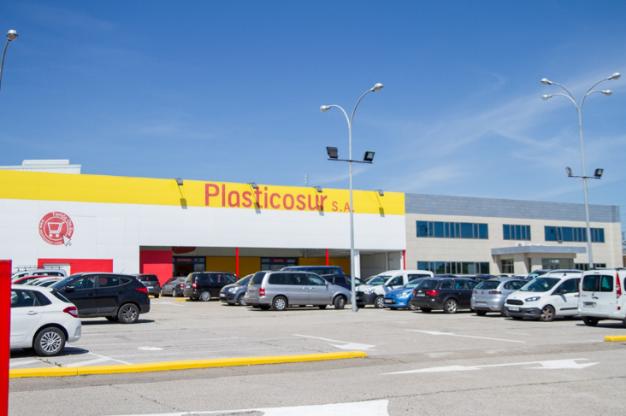
SM Huelva ha firmado un acuerdo de colaboración con la empresa Plasticosur S.A
Plasticosur es un Cash con: artículos de hogar, decoración, hostelería, papelería, jardín, camping, playa, limpieza, disfraces, juguetería…etc., empresa líder del mercado mayorista en Andalucía, gracias a la variedad de productos, marcas y el más amplio surtido en su stock. Se encuentran ubicados en Sevilla y Huelva:
LOCALIZACION SEVILLA
https://goo.gl/maps/SP11qPJEeDK2
LOCALIZACION HUELVA
https://goo.gl/maps/V2zfPMPpzeE2
Al ser un Cash, para mayoristas y autónomos y no un establecimiento de venta al público en general, con este acuerdo, obtenemos una serie de beneficios:
a- Compras de artículos a precios de mayorista.
b- Pueden a autorizar en su ficha, a otra persona, además de usted, para que pueda entrar individualmente y beneficiarse de los precios.
c- Descuento del 5% sobre la primera compra que realicen.
d- Ofertas y promociones exclusivas que iremos haciendo a lo largo del año y en todas nuestras campañas.
e- Acceso a la página web, una vez sea cliente de la empresa.
f- Showroom decoración, espacio con mobiliario y decoración.
g- Mejores marcas en juguetes.
h- Productos para eventos (bodas, comuniones, cumpleaños, etc)
Este acuerdo nos ofrece acceder presencialmente u online, a un CASH, con artículos más baratos, una gran calidad y marcas excelentes!!!
Pueden acceder tanto a Sevilla com a Huelva.
Para beneficiarse de este, será necesario solicitar el alta a través de este link :
http://eo4.me/afiliadossmhuelva

Una vez que Plasticosur reciba los datos del formulario de alta, Y SE CONFIRMEN SUS DATOS, contactará con usted a través de un e-mail de confirmación y de bienvenida, con un descuento.
Tramitada su alta como cliente, y recibido dicho email de bienvenida, usted podrá realizar las compras tanto por internet, con las claves que le indiquen, como presencialmente en la tienda siendo indispensable para ello ir acompañado del DNI, ya, que se lo pedirán en la caja para finalizar la compra.

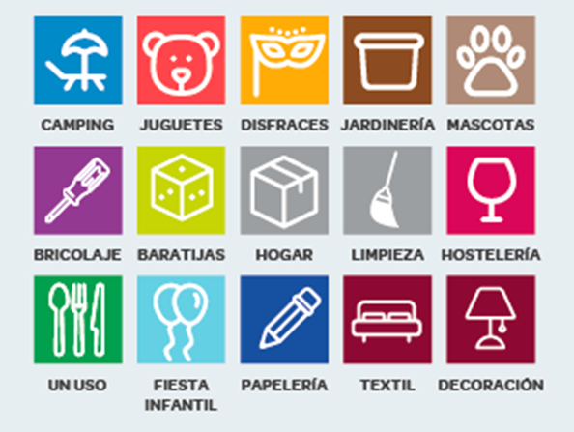
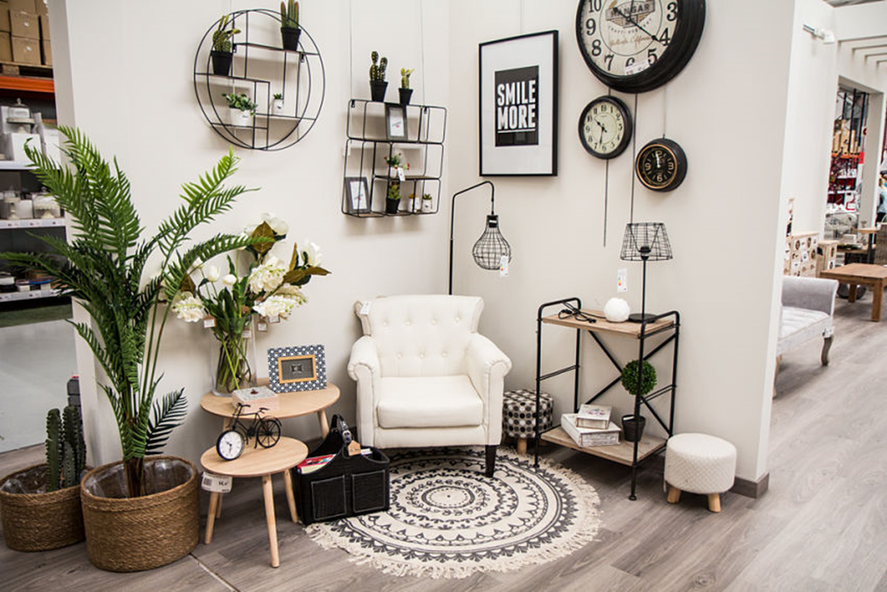SHOWROOM DECORACIÓN